**Лабораторная работа № 5**

**Многокритериальный выбор альтернатив на основе нечетких множеств**

**Цель работы:** изучить метод многокритериального выбора альтернатив с использованием моделирования предпочтений ЛПР с помощью нечетких множеств.

**Постановка задачи**

Решить задачу выбора на множестве альтернатив с использованием нечетких множеств в выбранной предметной области. Для этого необходимо:

* вербально записать решающее правило (обобщенную цель);
* выделить нечеткие понятия (элементарные цели) и поставить в соответствие им нечеткие множества, используя те или иные методы построения нечетких множеств;
* произвести свертку и определить лучшую альтернативу;
* при использовании коэффициента важности оценить индекс нечеткости для выбранного критерия до возведения в степень и после.

Количество альтернатив не менее 5. Количество критериев — 6.

**Содержание отчета**

1. Название и цель работы.
2. Постановка задачи.
3. Полученные результаты.
4. Вывод.

**Контрольные вопросы:**

1. Суть принципа несовместимости.
2. Чёткое множество, его определение и способы задания.
3. Нечеткое множество, его определение и способы задания.
4. Нечеткое множество, примеры для различного типа базового множества.
5. Алгебра нечетких множеств. Максиминный и вероятностный базис. Законы, которые удовлетворяют нечеткому множеству максиминного базиса.
6. Индексы нечеткости и особенности их использования, расстояние между нечеткими множествами.
7. Методы построения функций принадлежности.
8. Алгоритм МК выбора альтернатив на основе нечетких множеств.
9. Вербальное задание решающего правила в общем виде.
10. Нечеткие запросы к реляционной базе данных.

**Теоретические сведения**

**Обоснование подхода. Принцип несовместимости.**

По глубоко укоренившейся традиции научного мышления, начиная с Декарта, понимание явления отождествляют с возможностью его количественного анализа. В настоящий момент подвергается сомнению такая правомерность анализа для систем, в которых участвует человек (слабо структурированные и неструкрутированные объекты), методами, которые использовались для систем, описываемых в терминах разностных, дифференциальных или интегральных уравнений.

**Основной тезис** заключается в том, что обычные количественные методы анализа систем непригодны для слабоструктурированных систем по своей сути. В основе этого тезиса лежит то, что можно было бы назвать принципом несовместимости. Его можно выразить примерно так: чем сложнее система, тем менее мы способны дать точные и в то же время имеющие практическое значение (содержательные) суждения о ее поведении. Для систем, сложность которых превосходит пороговый уровень: точность и практический смысл (содержательность) становятся почти исключающими друг друга характеристиками.

Л. А. Заде сформулировал принцип несовместимости: «По мере возрастания сложности системы, наша способность формулировать точные и в то же время содержащие смысл утверждения, об её поведении, уменьшается вплоть до некоторого порога, за которым точность и смысл становятся взаимоисключающими»

Именно в этом смысле точный количественный анализ поведения слабоструктурированных систем (СС систем) не имеет большого практического значения в реальных социальных, экономических и других задачах, сравнимых по сложности и связанных с участием одного человека или группы людей.

Альтернативный подход заключается в том, что ключевыми элементами мышления являются не числа, а суждения, которые содержат в себе нечеткие понятия, для которых переход от «принадлежности к классу» к «непринадлежности» не скачкообразен, а непрерывен. В самом деле «вездесущая» нечеткость человеческого мышления наводит на мысль, что логика рассуждений человека не является обычной двухзначной или даже многозначной логикой, но это – логика с нечеткими истинами, нечеткими отношениями и нечеткими правилами вывода.

Древние парадоксы:

1. Куча. Одно пшеничное зерно не образует кучи. То же верно для двух зерен, трех и т. д., следовательно - куча не существует.

2. Лысый человек. Человек без волос или только с одним волосом – лысый. То же верно для человека с двумя волосами и т. д., следовательно, все люди – лысые.

Парадоксы возникают тогда, когда свойства «быть кучей» и «быть лысым» понимаются точно, т. е. исключая их нечеткость. Переход от обладания тем или иным свойством является непрерывным. Известный американский ученый Бартоломей Коско по этому поводу высказался следующим образом:

*«Никто не может провести линию, отделяющую атмосферу от космоса, или черту, за которой начинается жизнь, или границу электронного облака. Все дело в степени проявления свойства.»*

Почему? Одно из объяснений – человеческое мышление индуктивно.

**Индукция** – способ обнаружения закона для бесконечного числа данных по конечному числу данных. Однако подобное принципиально невозможно. Следовательно, результат индуктивных выводов человека не только нестандартен, но и нечеток. Или не может быть не нечетким – так устроен человек.

Таким образом, для радикального изменения работы с системами необходимы подходы, которые не преувеличивают такие понятия, как точность, строгость, математический формализм, а используют методологические схемы, содержащие нечеткость и неполную истинность.

Язык нечетких множеств и алгоритмов в настоящее время наиболее адекватный математический аппарат, который позволяет максимально сократить переход от словесного (вербального), качественного описания объекта, которое характерно для человеческого мышления, к количественным оценкам его состояния и сформулировать на этой основе простые и эффективные алгоритмы.

Литература:

* + - 1. Л. А. Заде, Понятие лингвистической переменной и её применение к принятию нечётких решений, 1965 г.
      2. А. Коффман, Введение в теорию нечётких множеств, 1982 г.
      3. Д. Рудковская, Н. Пиринский, Л. Рудковский, Нейронные сети, генетические алгоритмы и нечёткие системы, 2004 г.
      4. Л. Рудковский, Методы и технологии ИИ, 2010 г.
      5. Н. Г. Ярушкина, Основа теории нечётких и гибридных систем,

**Основные сведения и определения.**

Немецкий ученый Кантор ввел понятие множества и дал следующее определение:

«Многое мыслимое как единое».

Множества задаются:

1. Перечислением $\{a_{i}\}$ (интенсиональным путём)
2. Заданием какого-нибудь свойства. (пример: множество студентов, множество рабочих).

Пусть *X* есть множество, *A* – подмножество, $X ͻ A$. Тот факт, что элемент *x* множества *X* есть элемент подмножества или обладает свойством

Для выражения этой принадлежности можно использовать и другое понятие – характеристическую функцию , значение которой указывает, является ли *x* элементом *A* (обладает ли x свойством A):



Пример. Рассмотрим конечное множество из пяти элементов. Пусть , .

Это позволяет представить *A* через все элементы множества *X*, сопроводив каждый из них значением его функции принадлежности

.

Однако, как показала практика прикладных исследований, подобный «булев» принцип (жесткая дихотомия «принадлежит – не принадлежит») в подавляющем большинстве случаев не отвечает процессам, протекающим в реальных сложных системах, т. е. приводит к неоправданной идеализации математического описания таких систем.

**Определение.** Нечетким множеством $\tilde{A }$ на множестве *X* называется совокупность пар

 (*),

где  отображение множества *X* в единичный отрезок [0, 1] называется функцией принадлежности нечеткого множества $\tilde{A }$ (фундаментальное понятие нечеткого множества). Значение функции принадлежности для элемента  называется степенью принадлежности. *X* – базовое множество (предметной области, которое может быть различной природы).

Если X – непрерывное множество, то

 (это не интеграл; просто запись)

- понимается как объединение однотипных множеств (синглтоном) и используется в случае непрерывной функции принадлежности.

При дискретном конечном числе элементов в базовом множестве *X* используется также следующая запись

.

Данная запись не означает операции сложения, а интерпретируется как множественное суммирование (объединение) элементов. Интерпретацией степени принадлежности  является, согласно Заде, субъективная мера того, насколько элемент  соответствует понятию, смысл которого формализуется нечетким множеством $\tilde{A }$.

Носителем нечеткого множества $\tilde{A }$ называется множество

.

Исключаются те объекты, которые совсем не соответствуют понятию $\tilde{A }$.

**Ядром** нечеткого множества $\tilde{A }$ называется множество

.

Ядро ­– типичные представители понятия $\tilde{A }$.

Пример. В качестве примера рассмотрим нечеткое множество $\tilde{A }$, соответствующее нечеткому понятию «Разумное число детей в семье».

Носителем данного нечеткого множества является конечное множество . Знак $≜$ обозначает равно по определению. «Разумное число детей в семье» 

Базовое множество упорядоченное, дискретное.

$\tilde{A }≜$«скорость порядка 50 км/ч». Нечетким множеством, определенным на отрезке оси действительных чисел, может быть формализовано, например, понятие «скорость порядка 50 км/ч».

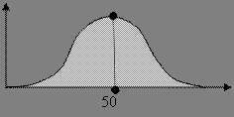

*Рисунок 5.1.*



Оба приведенных множества являются нормальными нечеткими множествами, причем последние определяются выражением  или наименьшая верхняя граница.

Если , то нечеткое множество называется **субнормальным***.* Его можно всегда превратить в нормальное, разделив все значения функции принадлежности на ее максимальное значение: .

**Определение.** Нечеткое множество $\tilde{A }$ называется подмножеством нечеткого множества $\tilde{B }$, если . Для четких множеств это отношение остается в силе.

**Определение.** Условие равенства нечетких множеств описывается выражением .

Данная Заде интерпретация не исключает существования других (задача поиска которых достаточно актуальна).

Пример. Интерпретацией значения  может также являться вероятность того, что ЛПР отнесет элемент *x* к множеству $\tilde{A }$. В случае когда $\tilde{A }$– некоторое понятие естественного языка, а *X* – множество объектов, обозначаемое понятием $\tilde{A }$,  есть вероятность того, что ЛПР использует $\tilde{A }$ в качестве имени объекта .

При сформулированной интерпретации (будем называть её вероятностной), функция принадлежности не является ни функцией распределения, ни плотностью вероятности.

Первая часть замечания следует из того, что естественным примером графика функции принадлежности может служить график плотности нормального распределения – колоколообразная кривая.

Из второй части вытекает, что возможно .

**Алгебра нечетких множеств**

Как и в четкой теории множества, для нечетких множеств вводятся операции объединения, пересечения и дополнения (которые определяют алгебру нечетких множеств).

**Определение**. Объединением нечетких множеств $\tilde{A }$ и $\tilde{B }$ над *X* называют нечеткое множество вида

$\tilde{A }∪ \tilde{B }≜ \int_{X}{(μ_{\tilde{A }}\left(x\right) ∨ }μ_{\tilde{B }}\left(x\right))/x, ∀x ∈ X$, где $μ_{\tilde{A }}\left(x\right)∨ μ_{\tilde{B }}\left(x\right)=\max{(μ_{\tilde{A }}\left(x\right), μ_{\tilde{B }}\left(x\right))}$.

Соответствует лингвистической связке «ИЛИ», «ЛИБО».

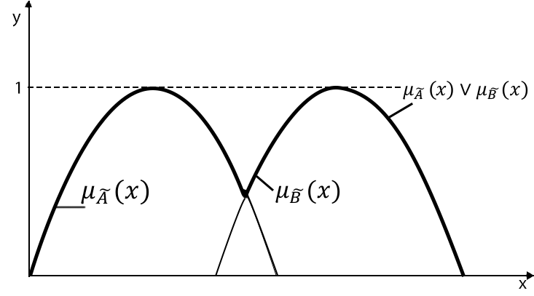

*Рисунок 5.2.*

**Определение.** Пересечением нечетких множеств $\tilde{A }$ и $\tilde{B }$ называют нечеткое множество вида,

$\tilde{A }∩ \tilde{B }≜ \int_{X}{(μ_{\tilde{A }}\left(x\right) ∧ }μ_{\tilde{B }}\left(x\right))/x, ∀x ∈ X$, где $μ_{\tilde{A }}\left(x\right)∧ μ_{\tilde{B }}\left(x\right)=\min{(μ_{\tilde{A }}\left(x\right), μ_{\tilde{B }}\left(x\right))}$.

Соответствует лингвистической связке «И».

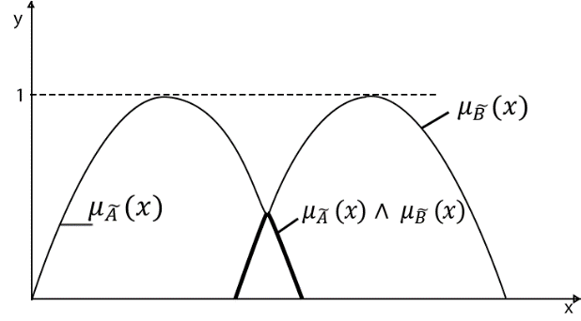

*Рисунок 5.3.*

В результате операции пересечения может появиться субнормальное множество.

**Определение.** Дополнением или отрицанием нечеткого множества $\tilde{A }$ называется нечеткое множество вида $¬\tilde{A }≜ \int_{X}{\frac{1-μ_{\tilde{A }}\left(x\right)}{x}, ∀x ∈X }$.

Соответствует модификатору «НЕ» .

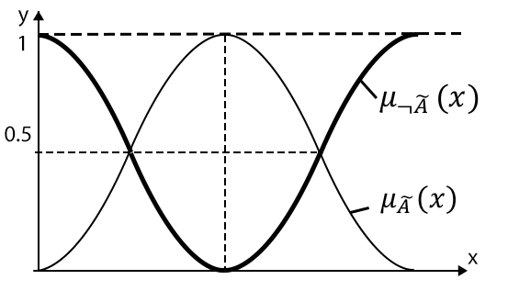

*Рисунок 5.4.*

Эти операции называют минимаксные (минимаксный базис). При таком их определении выражаются следующие утверждения.

1. Частным случаем является определение операций для четких множеств. Т. е. алгебра чётких множеств является частным случаем алгебры нечётких множеств. (проверить это)
   1. Если , то .
   2. Если , то .
   3. Если , то .
   4. Если , то .
   5. Если , то .
2. Функции принадлежности  не больше, а функция  не меньше, чем функции принадлежности каждого из множеств  или $\tilde{B }$. , 
3. Выполняются законы теоретико-множественных операций обычной теории множеств (которые образуют булеву алгебру).
   1. Коммутативность:, . Доказательство: 
   2. Ассоциативность ,. (доказать дома)
   3. Доказательство: 
   4. Идемпотентность , .
   5. Дистрибутивность .
   6. Инволюция .

Доказательство: .

* 1. Правило Моргана .

1. Но не все законы выполняются.
   1. Комплиментарности

Для четких множеств этот закон записывается: $A∩\overline{A}=∅$

Для нечетких множеств:

* 1. Исключающееся

Для четких множеств: $A∪\overline{A}=X$

Для нечетких множеств: $\tilde{A }∪¬\tilde{A }⊆X$

Если интерпретация функции принадлежности вероятностная, то операции пересечения и объединения определяются по-иному: если считать, что процесс отнесения элемента  к нечеткому множеству $\tilde{A }$ осуществляется независимо от аналогичного процесса для множества $\tilde{B }$. Тогда , .

Операции, определяемые (*) выражениями, называются вероятностными (вероятностный базис).

Для одних задач более подходят минимаксные, для других – вероятностные операции. Это подтверждают психометрические опыты (позволяет учесть разнообразные смысловые оттенки).

**Определение.** Пусть  и  – нечеткие подмножества универсальных множеств *X1* и *X2* соответственно. Тогда декартово произведение

$$\tilde{A_{1}}× \tilde{A_{2}}≜ \int_{X_{1}× X_{2}}{(μ_{\tilde{A_{1}}}\left(x\right)∧μ_{\tilde{A_{2}}}\left(x\right))/(x_{1}x_{2})}$$

Пример. Пусть базовые множества $X_{1}= X_{2}=3+5+$ 7 и нечеткие множества $\tilde{A_{1}}=\frac{0,5}{3}+\frac{1}{5}+\frac{0,6}{7}; \tilde{A_{2}}=\frac{1}{3}+\frac{0,6}{5}+\frac{0}{7}.$

 Декартово произведение нечетких множеств тесно связано с понятием нечеткого отношения.

Помимо перечисленных выше операций для нечетких множеств введем ряд дополнительных операций, которые не имеют аналогов в четких множествах.

**Степенью нечеткого множества** называется нечеткое множество

$${\tilde{A }}^{ε}≜ \int_{X}{\frac{{\left[μ_{\tilde{A }}^{ε}\left(x\right)\right]}^{ε}}{x}}, ∀x ∈X$$

где  – некоторое число.

При  получаем частный случай операции введения в степень – так называемую операцию концентрации *CON*: . Используется при моделировании модификатора «ОЧЕНЬ $\tilde{A }$».

При  получаем операцию растяжение *DIL*: . Модификатор «ПОЧТИ $\tilde{A }$», «БОЛЕЕ ИЛИ МЕНЕЕ $\tilde{A }$».

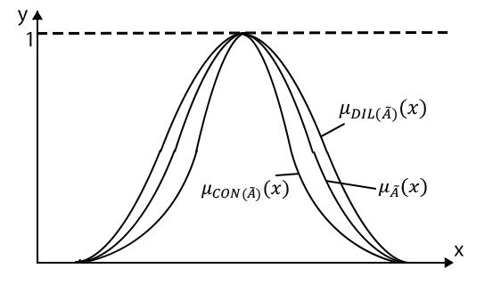

*Рисунок 5.5.*

Так как степень принадлежности – неотрицательная величина, не превосходящая единицы, операция *CON* снижает степень нечеткости отношения, в то время как операция *DIL* повышает степень нечеткости (степень размытости или индекс нечеткости). Используется в случаях, когда требуется моделировать **потерю информации**.

**Множеством α-уровня нечеткого множества $\tilde{A }$**  называется четкое подмножество множества *X*

, где .

Понятие множества уровня является расширением понятия интервала. Можно доказать, что любое нечеткое множество может быть представлено в виде взвешенного объединения своих α-уровневых множеств во всем 

Обозначим через  нечеткое множество .

Тогда указанная возможность представления нечеткого множества в виде объединения его α-уровневых нечетких подмножеств может быть выражена следующим образом:

.

Это выражение облегчает формализацию различных действий над нечетко описанными объектами.

**Расстояние между нечеткими множествами**

Пусть $\tilde{A }$ и $\tilde{B }$– нечеткие множества базового множества *X*. Введем понятие расстояния $ρ(\tilde{A }, \tilde{B })$ между нечеткими множествами. При введении расстояния обычно предъявляются следующие требования:

1. , причем ;
2.  – симметричность;
3.  – транзитивность.

Определим следующие расстояния по формулам:

1. Расстояние Хемминга или линейное расстояние.

.

Расстояние также нормируют:



Очевидно, . n – мощность базового множества.

1. Евклидово расстояние

, .

Нормировка:



Относительное расстояние Хемминга

.

Относительное Евклидово расстояние

.

**Индексы нечеткости**

Существуют два подхода: метрический и энтропийный.

Так как , то внутренняя неопределенность, т. е. двусмысленность объекта *x* в отношении $\tilde{A }$ проявляется в том, что он хотя и в разной степени принадлежит двум противоположным классам: классу объектов, «обладающих свойством $\tilde{A }$» и классу объектов, «не обладающих свойством $\tilde{A }$». Эта двусмысленность максимальна, когда степени принадлежности обоих классов равны  и минимальна, когда объект принадлежит одному классу, т. е. либо  и , либо и .

В общем случае показатель нечеткости (метрический) можно определить в виде функционала $d(\tilde{A })$, т. е. $d: \tilde{A }→ R^{+}$ удовлетворяет свойствам:

1.  тогда и только тогда, когда *A*  – четкое множество;
$$x_{min}≤x≤x_{max}$$

2.  максимально тогда и только тогда, когда ;
3.  если $\tilde{A }$ является «заострением» $\tilde{B }$, т. е. если , то , если , то ; ( тут ошибка и на месте $μ_{A}$ должны быть $μ_{B}$ (в условиях $< .5$ и пр.))
4. .

**Определение.** Четким множеством *A*, ближайшим к нечеткому $\tilde{A }$, называется множество с характеристической функцией 

-оно находится на наименьшем Евклидовом расстоянии.

Введем следующие индексы нечеткости:

1. Линейный индекс нечеткости  – линейное (по Хеммингу) расстояние. 
2. Квадратичный индекс нечеткости  – Евклидово расстояние. 

Чем больше расстояние от нечеткого множества до его ближайшего четкого множества, тем больше степень его нечеткости.

**Степень нечеткости** – показатель неопределенности, обусловленной неполной, частичной принадлежностью объектов множеству.

Энтропийный подход , .

Вычисляются относительные значения функции принадлежности

, .

То есть зависит не непосредственно от значений функции принадлежности, а от их относительных значений.

*Имеет место парадокс (хз точно какой-то, но что-то такое:) у чёткого множества энтропия равна 1.*

Меры нечеткости важны в приложениях теории нечетких множеств. Этот показатель является параметром оценки качества различных процедур и алгоритмов в распознавании образов, принятии решений в моделях поиска информации.

**Методы построения функции принадлежности нечетких множеств**

Применение теории нечетких множеств для решения практических задач предполагает в качестве первого шага формализацию нечетких понятий.

В основании теории из любой области естествознания лежит очень важное, основополагающее для её построения понятие. Например, для механики – материальная точка, для электродинамики – вектор напряженности, для квантовой теории – понятие состояния. Для теории нечетких множеств основополагающим понятием является функция принадлежности.

Посредством нечеткого множества можно строго описывать присущие для языка человека расплывчатые элементы без формализации которых нет надежды существенно продвинуться в моделировании интеллектуальных процессов. Основной трудностью является то, что функция принадлежности должна быть задана вне самой теории, следовательно, её адекватность не может быть проверена непосредственно средствами теории.

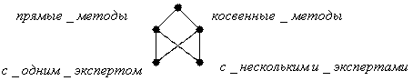

*Рисунок 5.6. Классификация методов построения функции принадлежности*

Разработка методов построения функции принадлежности является актуальной задачей. Наиболее просто функция принадлежности строится прямыми методами. Эксперт каждому элементу множества *X* ставит в соответствие определенную степень принадлежности. Эти значения согласуются с его предпочтениями следующим образом:

1. Для любых ,  тогда и только тогда, когда *x2* в большей степени характеризуется понятием , чем *x1*.
2. Для любых ,  тогда и только тогда, когда *x1, x2* неразличимы относительно понятия $\tilde{A }$.

Такое соответствие может задаваться в виде таблицы, графика или аналитического выражения с параметрами.

1. Дискредитирующие множества *X*, построение конечного множества **
2. Оценка ЛПР каждого исхода  по наперед заданной шкале .
3. Затем сглаживание полученного результата.

*Дискретная шкала предпочтении ЛПР/эксперта, содержащая 5-7 уровней*

|  |  |  |  |  |
| --- | --- | --- | --- | --- |
|  | Уровень совместимости между значением оценки *x*, характеризующей объект и желанием ЛПР | Числовое значение | Лингвистическая оценка | Комментарий |
| A | Полная совместимость | 1 | Очень хорошо | Ядро нечеткого множества., значения их неразличимы между собой |
| B | Большая совместимость | 0,75 | Хорошо |  |
| C | Средняя совместимость | 0,5 | Достаточно хорошо |  |
| D | Малая совместимость | 0,25 | Посредственно |  |
| E | Несовместимость | 0 | Очень плохо | Значения которых расположены все носителя |

*Таблица 5.1.*

**Замечание** Необходимо избегать явного употребления числовых значений.

Самый простой метод: фиксируется ядро и носитель функции принадлежности, остальные изображаются с помощью курсора, т. е. ЛПР сам чертит функцию принадлежности.

Следующий подход в случае непрерывности базового множества – использование стандартного набора графиков функции принадлежности с параметрами. ЛПР выбирает наиболее подходящий ему график, а затем в диалоге выясняет и корректирует параметры выбранного графика.

Например, часто используется 

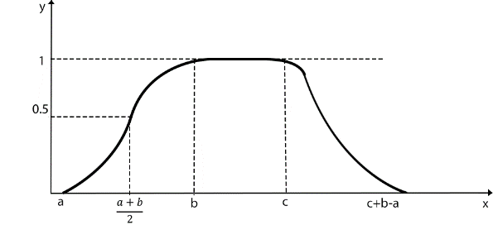

*Рисунок 5.7.*



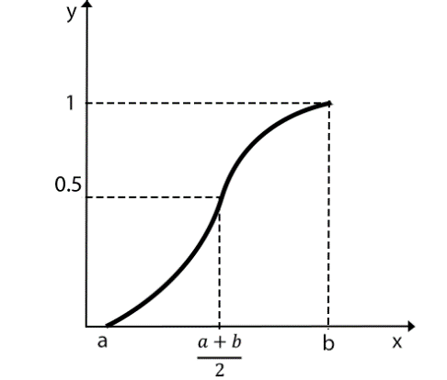

*Рисунок 5.8.*



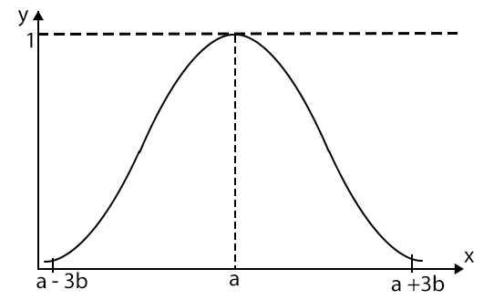

*Рисунок 5.9.*



**Метод при вероятностной интерпретации**

Наиболее распространенный способ (при вероятностной интерпретации) состоит в следующем: пусть имеется *m* экспертов, часть из которых на вопрос о принадлежности элемента  множеству $\tilde{A }$ положительно отвечает *n*.

Тогда . В общем случае оценкам ЛПР сопоставляется некоторые весовые коэффициенты , отражающие степень компетентности. В этом случае .  если *i*-й эксперт положительно отвечает на вопрос и  в противном случае.

Прочие методы используются в основном для описания понятий, которые характеризуются измеренными свойствами, такими как высота, рост, вес и т. д.

Пример. Пусть имеется множество  и требуется построить нечеткое множество. А формализующее понятие «немного больше двух». Допустим, что результаты опроса шести экспертов следующие:

|  |  |  |  |  |  |
| --- | --- | --- | --- | --- | --- |
| *m* | 1 | 2 | 3 | 4 | 5 |
| *n1* | 0 | 0 | 1 | 4 | 6 |
| *n2* | 6 | 6 | 5 | 2 | 0 |

*Таблица 5.2.*

где *n1*  – отвечает положительно, *n2*  – отвечает отрицательно.



Прямые методы имеют общий недостаток, вытекающий из их достоинства. Человеку свойственно ошибаться, особенно в самооценке (фактически, при оценке своих знаний ЛПР производит самооценку), поэтому результаты экспертного опроса в этом случае имеют некоторый «налет субъективизма».

Косвенные методы применяются для снижения субъективного влияния на результаты построения функции принадлежности. Кроме того, они часто используются в том случае, когда рассматриваются качественные факторы, а базовое множество является неупорядоченным.

Наиболее показательным для этой группы методов является метод парных сравнений. Шкала в этом случае имеет следующий вид:

|  |  |
| --- | --- |
| Смысл оценок | Значения |
| степень неразличима | 1 |
| умеренно доминирует | 3 |
| сильно доминирует | 5 |
| очень сильно доминирует над | 7 |
| абсолютно доминирует над | 9 |

*Таблица 5.3.*

Вопросы:

1. Что более характеризует понятие $\tilde{A }$, объект $x_{i}$ или объект $x_{j}$?
2. Степень доминирования?

Этот подход можно использовать и в случае с несколькими экспертами (см. АИП)

**Многокритериальный выбор альтернатив на основе нечетких множеств**

Дано: множество альтернатив , множество критериев , представляющие собой нечеткие понятия. Для количественных критериев имеются оценки 

Поставим в соответствие критерию нечеткое множество (нечеткое понятие), базовым множеством которого является множество альтернатив

,

где , которое показывает, в какой степени альтернатива $S_{j}$ соответствует критерию $K_{i}$– эта оценка может быть получена двумя способами:

Для количественных методов как совместимость альтернативы $S_{j}$ с целевой функцией, связываемая с критерием.

Пусть для альтернативы $S_{j}$ по количественному критерию $K_{i}$ оценка равна . В таком случае целевая функция выражает индивидуальные особенности предпочтений ЛПР.

Если $K_{i}$ для данного множества альтернатив получилось субнормальным, то его необходимо нормализовать.

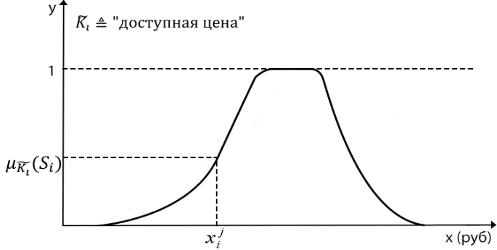

*Рисунок 5.10.*

Для качественных критериев методом парных сравнений. Строится матрица парных сравнений размерностью . Какая из двух альтернатив,  или , в большей степени характеризует понятие  и степень его доминирования.

|  |  |  |  |  |
| --- | --- | --- | --- | --- |
|  | S1 |  | … | Sm |
| S1 | 1 | … | … | … |
|  | … | 1 | … | … |
| … | … | … | … | … |
| Sm | … | … | … | 1 |

*Таблица 5.4.*

Получив собственный вектор  его нормализуют следующим образом .

Так, решающее правило может быть сформулировано вербально следующим образом:

Искомой является та альтернатива, которая лучше всего удовлетворяет критериям (подцелям) . Такое решающее правило может быть формализовано с использованием операции пересечения (так как базовое множество для всех критериев оценок) для получения обобщенного критерия (цели) – или  если базис максиминный.

В качестве лучшей выбирается альтернатива , имеющая наибольшую степень принадлежности в нечетком множестве , таким образом,



.

**Обратить внимание!** Нас интересует не столько значения параметра , сколько их соответствие нашему пониманию наилучшей альтернативы, то есть большое значение означает субъективность отношения к этим значениям.

В случае если критерии ${\tilde{K }}_{i}$ имеют различную важность, каждому из них присваивается число . Чем важнее критерий, тем больше , причем  и обобщенный критерий примет вид: .

Коэффициент относительной важности определяется на основе процедуры парного сравнения критериев.

, , 

Такая нормировка необходимая для того, чтобы изменять форму функции принадлежности (степень нечеткости): либо в сторону концентрации, либо в сторону растяжения. Доминировать будет тот критерий, который наиболее концентрирован, то есть который наиболее важен. (только если операция пересечения)

Обобщенная цель может быть представлена в виде бинарного дерева.

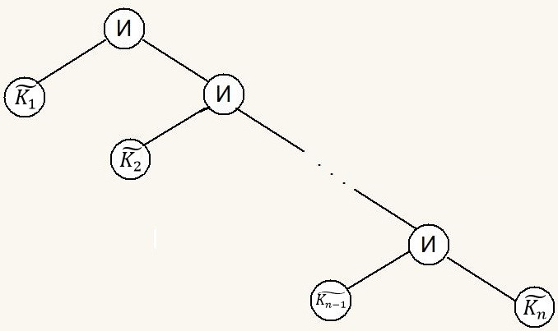

*Рисунок 5.11.*

 – элементарная цель, определение которой осуществляется через диалоги с ЛПР.

Решающее правило в общем случае задается вербально в соответствии с правилами :

<обобщенная цель> = (<цель>)/(<цель> op <цель>)

<цель> = (<элементарная цель>)/(<цель> op <цель>)

Таким образом, обобщенная цель представима с помощью бинарного дерева, листьями которого служат элементарные цели, а каждое ветвление некоторой операции свертки.

Пример: $\left(\tilde{K_{1} }И \tilde{K_{2}}\right) ИЛИ (\tilde{K_{3}} И ¬ \tilde{K_{4}})$

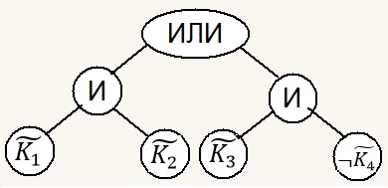

*Рисунок 5.12.*

Пример вербального решающего правила: «выбрать автомобиль с очень малым расходом топлива (основное), новый (важно), с умеренной ценой (желательно) и с высокой максимальной скоростью (неплохо бы)». Слова в скобках неявно упорядочивают элементарные цели.

Рассмотренный выше алгоритм МК выбора альтернатив с использованием нечетких множеств используется для формирования нечетких запросов к реляционным базам данных.

Большая часть данных, обрабатываемых в информационных системах, носит четкий, числовой характер. Однако в запросах к базам данных, которые пытается сформулировать человек, могут присутствовать нечеткости и неопределённости.

Пример 1: «Получить список молодых сотрудников с невысокой заработной платой».

Пример 2: «Найти предложение о сдаче не очень дорогого жилья, близкого к центру города».

Здесь высказывания «молодой», «невысокая», «не очень дорогой», «близко» имеют нечеткий характер, так как в реальной жизни мы оперируем и рассуждаем неопределёнными неточными категориями. Такие запросы невозможно выполнить средствами языка SQL и на помощь приходит концепция нечетких запросов.

**Пример ограниченности четких запросов.**

Запрос: «Получить сведения о менеджерах по продажам не старше 25 лет, у которых сумма годовых сделок превысила 200 тыс. по такому региону».

Менеджер по продажам 26 лет с годовой суммой продаж 199 тыс. или 19 лет с суммой в 198 тыс. не попадут в результат запроса, хотя их характеристики почти удовлетворяют требованиям запроса (т. е. точные значения отсеивают множество потенциальных объектов).

Выбор туристических услуг, подбор объектов недвижимости, в маркетинге. Служба маркетинга установила, что наиболее интересен новый вид услуги будет мужчинам средних лет, отцам семейства с годовым доходом выше среднего.

Таким образом алгоритм обработки нечетких запросов следующий:

1. В нечетком запросе выявляют нечеткие понятия и ставят в соответствие им нечеткое множество.
2. Из таблицы БД для текущего объекта, соответствующим нечетким понятиям атрибутам, определяют четкие значения.
3. Для найденных четких значений определяют степень принадлежности их к нечетким понятиям нечеткого запроса.
4. Определяем степень принадлежности объекта таблицы к нечеткому запросу используя операции алгебры нечетких множеств.
5. Упорядочиваем объекты по убыванию степени принадлежности.

FSQL является расширением SQL и имеет нечеткие компараторы:

1. нечеткое равно;
2. нечеткое больше;
3. нечеткое больше,
4. а также нечеткие кванторы:
5. почти все;
6. примерно;
7. меньшинство.

Чот тут нет высоты:

$$hgt\left(\tilde{A}\right)=\sup_{X}{μ_{\tilde{A}}\left(x\right)}=1$$

**Пример выполнения лабораторной работы**

**Лабораторная работа № 5**

*Многокритериальный выбор альтернатив на основе нечетких множеств*

|  |  |  |
| --- | --- | --- |
| *Выполнил:* | *ст. гр.* | *ФИО* |
| *Принял:* | *проф.* | *Синюк В.Г.* |

**Цель работы:** изучить метод многокритериального выбора альтернатив с использованием нечетких множеств.

**Постановка задачи**

Решить задачу выбора на множестве альтернатив с использованием нечетких множеств в выбранной предметной области. Для этого необходимо:

* вербально записать решающее слово (обобщенную цель);
* выделить нечеткие понятия (элементарные цели) и поставить в соответствие им нечеткие множества, используя те или иные методы построения нечетких множеств;
* произвести свертку и определить лучшую альтернативу;
* при использовании коэффициента важности оценить индекс нечеткости для выбранного критерия до возведения в степень и после.

Количество альтернатив не менее 5. Количество критериев не менее 6.

**Содержание отчета**

1. Название и цель работы.
2. Постановка задачи.
3. Полученные результаты.
4. Вывод.

**Пример выполнения:**

Решающее правило: Выбор планшета, стоимостью около 15000р с диагональю около 7 дюймов, высокой частотой CPU, большим объемом RAM и большим числом ядер, большим разрешением.

**Критерии: Альтернатива:**

1. ДИАГОНАЛЬ ЭКРАНА 1. Apple iPad mini 16Gb Wi-Fi
2. РАЗРЕШЕНИЕ ЭКРАНА 2. Lenovo Yoga Tablet 8 32Gb 3G
3. ЧАСТОТА CPU 3. Acer Iconia Talk S A1-724 16Gb
4. ОБЪЕМ RAM 4. Lenovo S8-50LC 16Gb LTE
5. ЧИСЛО ЯДЕР 5. Samsung Galaxy Tab 8.0 SM-T360 16GB
6. ЦЕНА

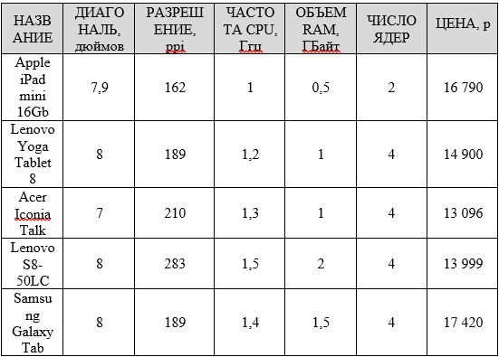

**Определение степени принадлежности**

**Краткие обозначения альтернатив**: A – apple, B – yoga, C – Acer, D – lenovo, E – samsung

1. *Диагональ экрана*

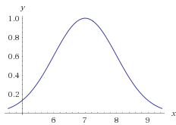

$$y =e^{-\frac{1}{2}{\left(x-7\right)}^{2}}$$

K1 = { 0.667/A, 1/B, 0.3008/C, 0.607/D, 0.607/E}

1. *Разрешение экрана*

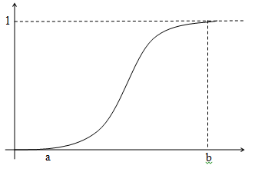

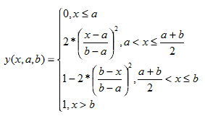

*a = 130; b=290*

K2 = { 0.121/A, 0,272/B, 0,5/C, 1/D, 0,272/E }

1. *Частота CPU*

*Функция из 2, параметры: a = 1, b = 1.5* K3 = { 0/A, 0.32/B, 0,62/C, 1/D, 0.92/E}

1. *Объем RAM*

*Функция из 2, параметры: a = 0.5, b = 2* K4 = { 0/A, 0.32/B, 0.32/C, 1/D, 0.68/E }

1. *Число ядер*

*Функция из 2, параметры: a =* 1*, b = 4* K5 = { 0.382/A, 1/B, 1/C, 1/D, 1/E }

1. *Цена*

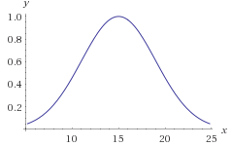

$$y=e^{-\frac{1}{32}*{\left(x-15\right)}^{2}}$$

K6 = { 0.904/A, 1/B, 0.89/C, 0.92/D, 0.83/E}

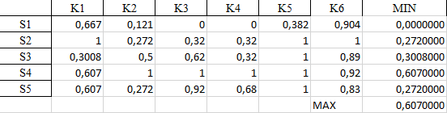Определение обобщенного критерия

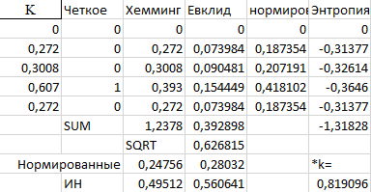Оценка индекса нечеткости

Важность критериев

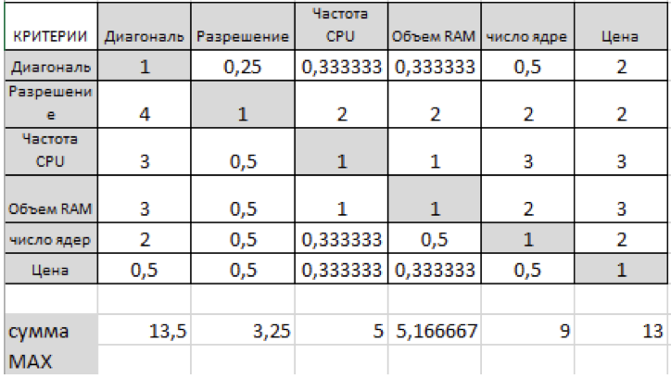

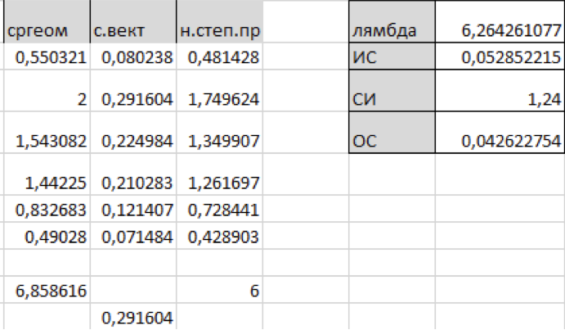

После возведения в степень

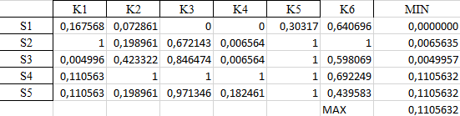

Оценка индекса нечеткости

